**REPORTE DE MANTENIMIENTO INCUBADORA DIGITAL**

**1. DATOS FECHA:** 10 DE ABRIL 2018

**NOMBRE DEL ESTABLECIMIENTO:** MICROLAB

**DIRECCIÓN:** Avenida 2G #51N-71

**CIUDAD:** CALI, COLOMBIA

**E-MAIL: dirección.tecnica@microlab.com.co**

**2. INVENTARIO**

|  |  |  |
| --- | --- | --- |
| **EQUIPOS PARA SERVICIO TÉCNICO** | **MARCA** | **ACCESORIOS** |
| 1 INCUBADORA DIGITAL 400L | JP INGLOBAL | N/A |

**3. DESCRIPCIÓN DE LA SOLICITUD:** Se presenta un error en el control de la temperatura deseada, debido a que presenta una variación de alrededor de (+/-2°C) con respecto al setpoint programado por el usuario

**4. REPORTE**

Al verificar el comportamiento de la incubadora, se observa que al transcurrir el tiempo la temperatura incrementa y la incubadora no mantiene el valor de temperatura programado, al analizar el comportamiento interno se observó que los ventiladores generaban un aumento en la temperatura de la incubadora, debido a que al mantenerse en funcionamiento por largos periodos de tiempo tienden a emitir calor, lo que generaba un desbalance térmico al interior de la incubadora, a su vez se observó que los dampers ubicados en la parte superior e inferior de la incubadora generaban una interacción con la temperatura exterior la cual se encuentra muy cerca a los valores de setpoint deseados.

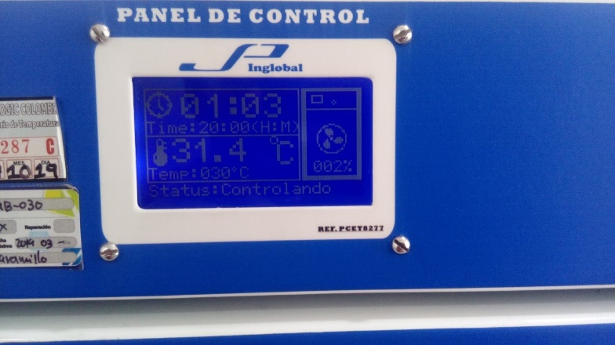

**FIGURA 1. VERIFICACION CONTROL DE TEMPERATURA**

Debido a lo mencionado, se realizó el respectivo mantenimiento correctivo en donde se instalaron unos nuevos ventiladores externos que evitan variaciones de temperatura al interior de la incubadora, además se obstruyeron los dampers para así garantizar una completa homogenización interna de la incubadora, también se decide cambiar la tarjeta de control de la incubadora para garantizar la estabilidad y el control de la temperatura, lo que implicó un cambio en el cable de poder. A su vez, se realizó la respectiva verificación de voltajes y limpieza de contactos eléctricos en el panel de control realizando así su respectivo mantenimiento preventivo.

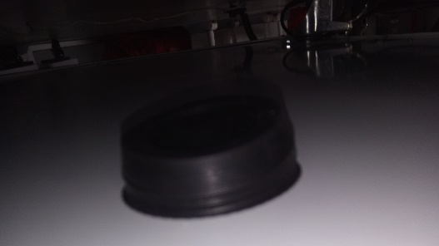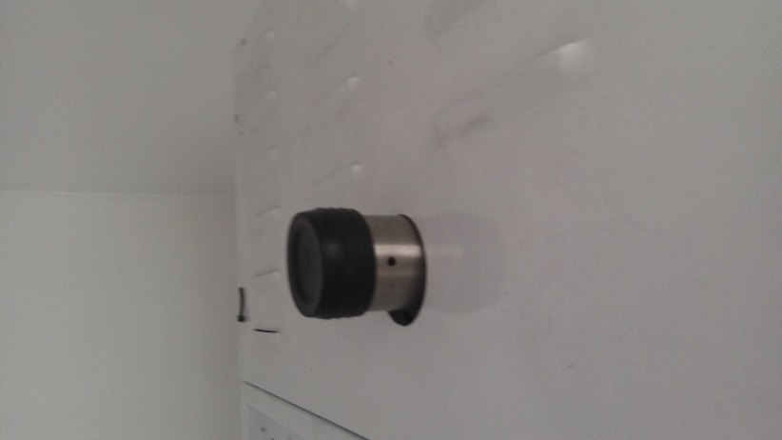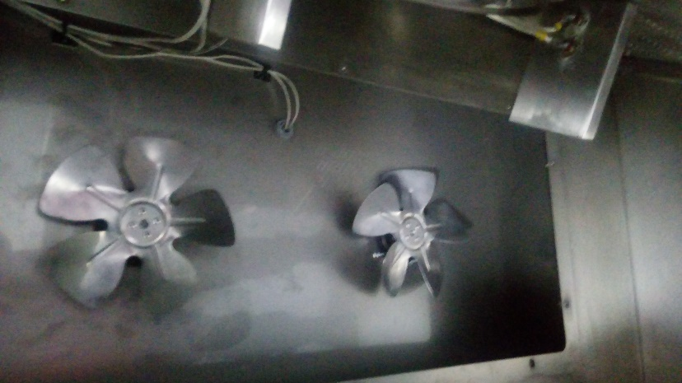

**FIGURA 4. OBSTRUCION DE DAMPER INFERIOR**

**FIGURA 3. OBSTRUCION DE DAMPER SUPERIOR**

**FIGURA 2. INSTALACION DE VENTILADORES**

Para la instalación de los nuevos ventiladores fue necesario realizar un corte en la parte trasera de la incubadora por lo que se hizo necesario modificar la carcasa exterior de la misma. Tras las modificaciones realizadas, se hicieron las respectivas pruebas de funcionamiento, de las cuales se obtuvo un control de temperatura en un rango de +/- 0.2°C con respecto al setpoint programado.

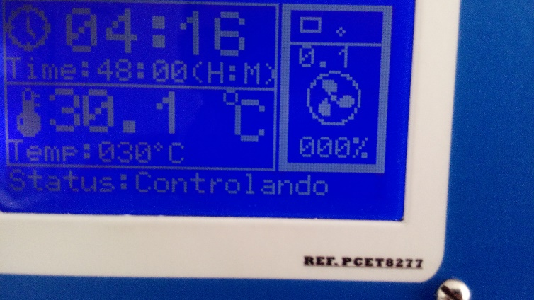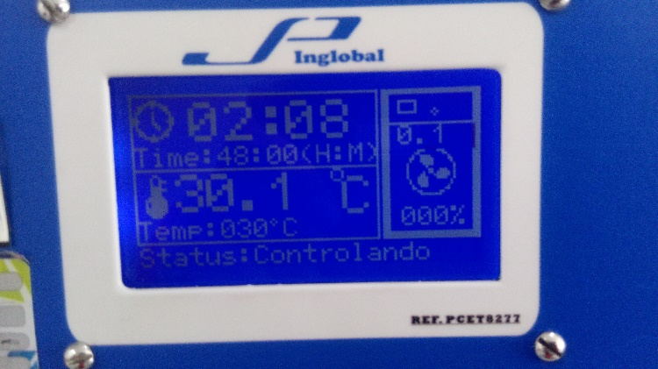

**FIGURA 6. PRUEBAS CONTOL**

**FIGURA 5. PRUEBAS CONTROL**

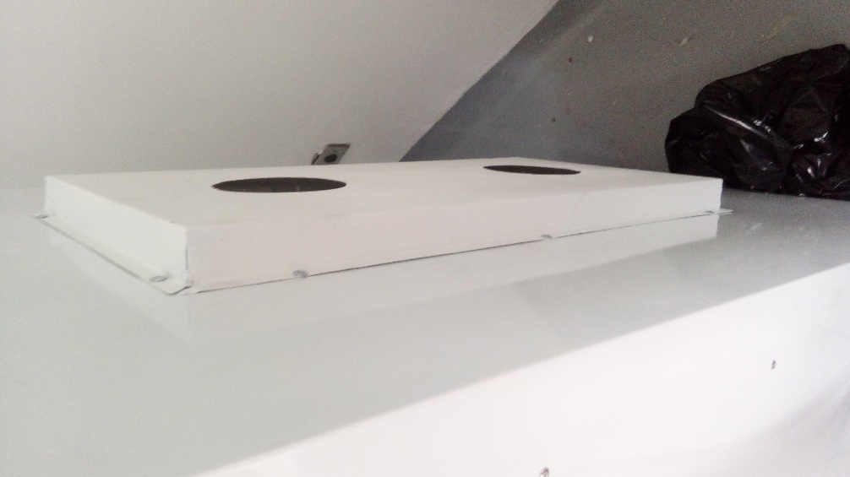

**FIGURA 7. EXTERIOR DE LA INCUBADORA**

|  |  |  |  |  |
| --- | --- | --- | --- | --- |
| **Inspección Incubadora Digital Marca JPINGLOBAL** | | | | |
| **Descripción** | | **Si** | **No** | **Medición** |
| **Revisión General** | Vista General de la maquina | X |  |  |
| Revisión Eléctrica y Electrónica | X |  |  |
| Revisión Componentes Mecánicos | X |  |  |
| Revisión de estado de empaques y otros | X |  |  |
| **Mantenimiento Preventivo** | Limpieza General | X |  |  |
| Ajuste conexiones eléctricas | X |  |  |
| Pruebas de funcionamiento ventiladores | X |  |  |
| **Mantenimiento Correctivo** | Cambio Ventiladores | X |  |  |
| Cambio Tarjeta Electrónica | X |  |  |
| Cambio cable de poder | X |  |  |
| Ajuste en parámetros de control | X |  |  |
| Pruebas | X |  | 29.9°C-30.2°C |

**5. Observaciones**

Se realizaron las pruebas pertinentes con un margen de tiempo de alrededor de 4 a 6 horas, en donde se observó la estabilidad en el control de la temperatura, por lo cual se decide realizar la entrega del equipo en pleno funcionamiento.

Juan Pablo Sanabria

TECNÓLOGO ELECTRÓNICO

Tel. +57 (1) 756-8668 Cel. 3184930434

Dir. Edificio JPINGLOBAL Calle 80 # 69P-07 Bogotá - Colombia

Web [www.jpinglobal.com Email](http://www.jpinglobal.com/) cesarcabrera@jpinglobal.com

